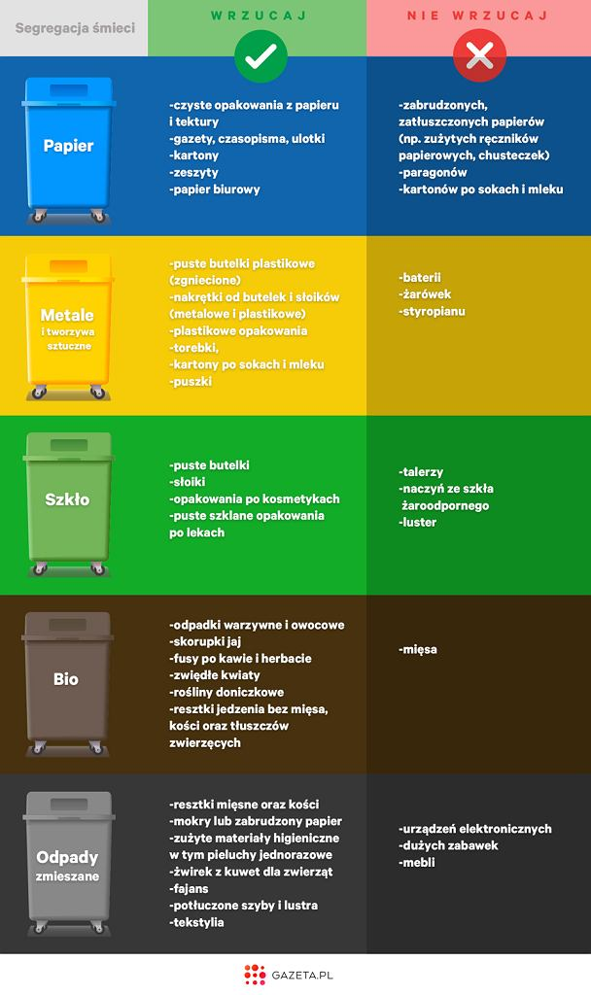
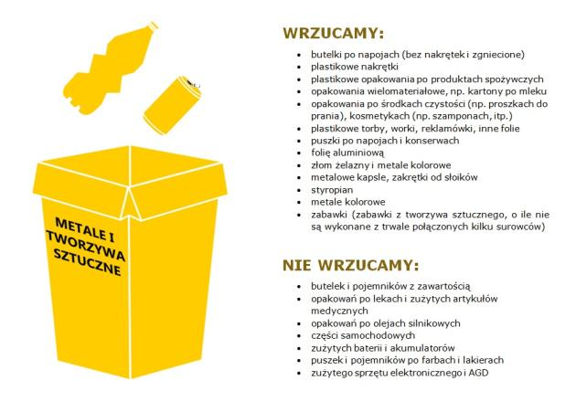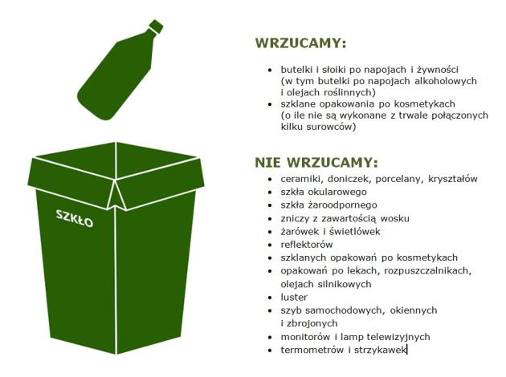
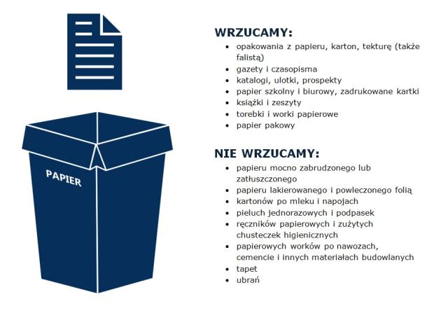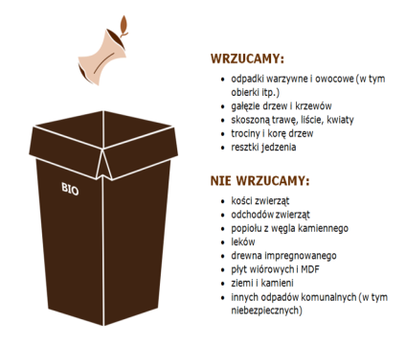

Przed wrzuceniem odpadów do pojemników:
- opróżnij opakowanie z resztek żywności,
- odpady bio i szkło wyrzucaj bez worków
- odkręć metalowe nakrętki (nie musisz zdzierać etykiet)
- zgnieć plastikowe butelki, puszki i kartony (zajmą mniej miejsca).

POJEMNIK NA METALE I TWORZYWA SZTUCZNE

Wrzucamy:
- kartoniki po mleku i napojach, opakowania po jogurtach
- plastikowe butelki po napojach, środkach czystości, kosmetykach, opakowania metalowe
- zgniecione plastikowe butelki po napojach
- plastikowe opakowania po produktach spożywczych
- opakowania wielomateriałowe (np. kartony po mleku i sokach)
- opakowania po środkach czystości (np. proszkach do prania), kosmetykach (np. szamponach, paście do zębów) itp.
- plastikowe torby, worki, reklamówki, inne folie
- aluminiowe puszki po napojach i sokach, puszki po konserwach
- folię aluminiową, metale kolorowe, kapsle, zakrętki od słoików
Nie wrzucamy:
- opakowań po aerozolach, puszek i pojemników po farbach i lakierach
- opakowań zabrudzonych tłuszczem, opakowań po olejach silnikowych
- pieluch, chusteczek, ręczników jednorazowych
- ubrań, plastikowych zabawek
- opakowań po lekach i zużytych artykułów medycznych
- opakowań po olejach silnikowych
- części samochodowych, zużytych baterii i akumulatorów
- zużytego sprzętu elektronicznego i AGD

POJEMNIK NA PAPIER
Należy wyrzucać:
- makulaturę, ulotki, papier biurowy
- opakowania z papieru, karton, tekturę (także falistą)
- katalogi, ulotki, prospekty, gazety i czasopisma
- papier szkolny i biurowy, zadrukowane kartki
- zeszyty i książki, papier pakowy, torby i worki papierowe
Nie należy wyrzucać
- ręczników papierowych i zużytych chusteczek higienicznych
- papieru lakierowanego i powleczonego folią, papieru zatłuszczonego lub mocno zabrudzonego
- kartonów po mleku i napojach, tapet,
- papierowych worków po nawozach, cemencie i innych materiałach budowlanych
- pieluch jednorazowych i innych materiałów higienicznych, ubrań,
- zatłuszczonych jednorazowych opakowań z papieru i naczyń jednorazowych

POJEMNIK NA SZKŁO
Należy wyrzucać
- puste szklane butelki po napojach i żywności, (w tym butelki po napojach alkoholowych i olejach roślinnych)
- puste szklane słoiki
- szklane opakowania po kosmetykach (jeżeli nie są wykonane z trwale połączonych kilku surowców)

Nie należy wyrzucać
- doniczek, porcelany, fajansu, kryształów,
- szkła okularowego, szkła żaroodpornego,
- zniczy z zawartością wosku,
- żarówek, świetlówek, reflektorów,
- szyb okiennych i zbrojonych, luster, szyb samochodowych
- opakowań po lekach, rozpuszczalnikach, olejach silnikowych,
- monitorów i lamp telewizyjnych, termometrów i strzykawek
Uwaga: Niektóre gminy zapewniają osobne pojemniki na szkło bezbarwne i kolorowe.

POJEMNIK NA BIOODPADY

Należy wrzucać
- kuchenne resztki roślinne: obierki, skórki od warzyw i owoców
- resztki pochodzenia roślinnego (np. fusy po kawie i herbacie)
- trawę, liście, drobne gałęzie drzew i krzewów,
- skoszoną trawę, liście, kwiaty
- trociny i korę drzew, niezaimpregnowane drewno
nie wrzucamy:
- zwierzęcych resztek kuchennych (kości i odchodów zwierzęcych, skorupek od jajek)
- odpadów zmieszanych
- drewna impregnowanego, płyt wiórowych i pilśniowych
- popiołu, żwiru, kamieni, ziemi
- leków

POJEMNIK NA ODPADY ZMIESZANE
Należy wrzucać: wszystko to, czego nie można odzyskać w procesie recyklingu, z wyłączeniem odpadów niebezpiecznych.
- zwierzęce odpady kuchenne: resztki mięsa, kości, skóry, skorupki od jajek
- pieluszki jednorazowe, zużyte chusteczki higieniczne, podpaski
- zanieczyszczony papier (do pieczenia, ręczniki papierowe,)
- ceramikę i tekstylia
- odchody zwierzęce, popiół (zimny)
- zwykłe żarówki żarnikowe
Nie wyrzucamy:
- baterii, pozostałych żarówek i świetlówek
- lamp neonowych fluorescencyjnych i rtęciowych
- farb i resztek lakierów
- zużytego sprzętu elektrycznego i elektronicznego
Główna zasada Jednolitego Systemu Segregacji Odpadów (JSSO) jest jedna – należy oddzielać surowce od odpadów, które nie nadają się do powtórnego przetworzenia. Przy segregacji bezwzględnie trzeba pamiętać o odpadach niebezpiecznych, do których zaliczają się zużyte baterie i akumulatory, przeterminowane lekarstwa, zużyte świetlówki, odpady po żrących chemikaliach (np. środkach ochrony roślin), a także zużyty sprzęt RTV i AGD (tzw. elektroodpady). Można je oddać w specjalnie wyznaczonych punktach w sklepach i aptekach, a także w punkcie selektywnej zbiórki odpadów komunalnych, czyli tzw. PSZOK-u (Punkt Selektywnego Zbierania Odpadów Komunalnych), zorganizowanym przez gminę.
No dobrze, skoro segregowanie jest takie łatwe, to co należy zrobić z takimi odpadami jak np. karton po mleku? Czy należy wyrzucić go do pojemnika na papier, czy na aluminium, którym ten karton jest wyścielony od środka? Czy tłusty słoik po pulpetach wrzucać do szkła czy może do odpadów zmieszanych? A co z obierkami warzyw? Po kolei.
Karton po mleku to przykład opakowania wielomateriałowego. Wyrzucamy je do pojemnika na metale i tworzywa sztuczne. Z kolei opróżniony słoik po pulpetach powinniśmy wyrzucić do pojemnika na opakowania szklane. Nie szkodzi, że jest nieumyty. Zostanie umyty w sortowni.
Obierki warzyw i owoców najlepiej przeznaczyć na kompost. Jeśli nie masz przydomowego kompostownika, wyrzuć je do pojemnika na odpady biodegradowalne (BIO). Co ważne, ani szkła, ani plastiku czy metalu nie trzeba myć przed wyrzuceniem do pojemnika na odpady segregowane. Wystarczy je opróżnić. Surowce zostaną umyte na późniejszym etapie recyklingu, sortujmy je więc i wyrzucajmy do odpowiednich pojemników.

